**BLOC3-SIO1**

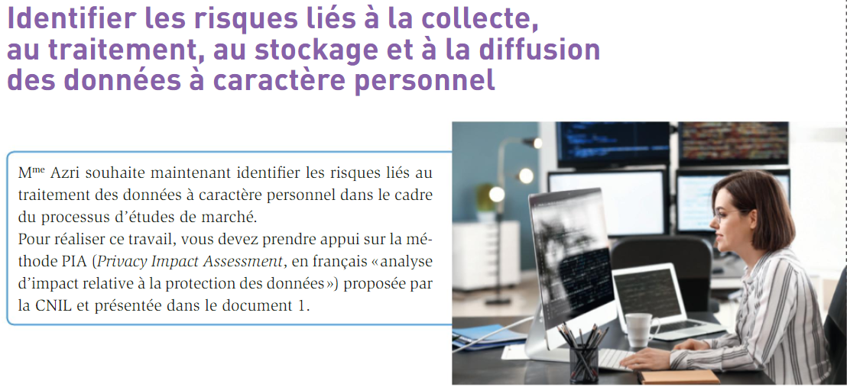

<https://www.youtube.com/watch?v=KS_jfu1gLOs>

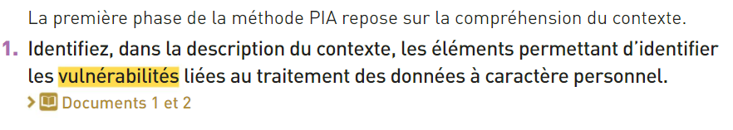

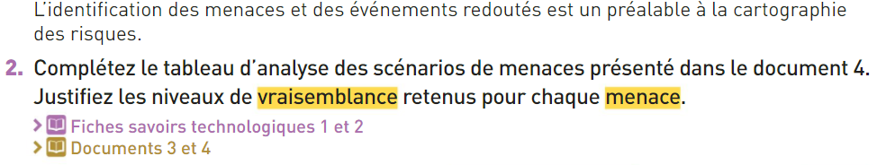

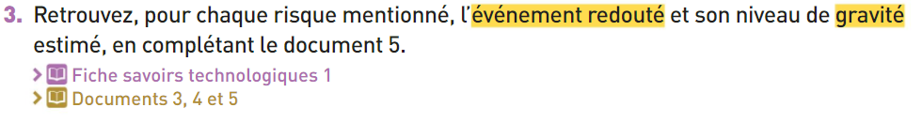

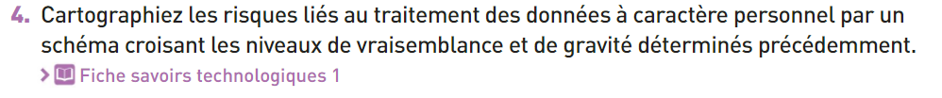

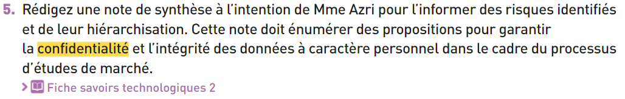

Annexe – Travail à faire Bloc3 SIO1

